2020年度 陶磁器コース釉薬実習
土石釉【基礎編】
■目 的
一般に土石釉は，鉱物原料（長石・石灰石・カオリン・珪石など）や化学試薬を配合して作られます。釉薬を理解する上でゼーゲル式というものがあり，それは塩基性成分・中性成分・酸性成分によって表されます。塩基性成分の種類の組合せや組成割合，また中性成分と酸性成分の組成割合などは，釉の性質を決定する重要な要素となります。つまりゼーゲル式を理解することは釉薬をコントロールすることができることを意味します。塩基性成分の供給原料である長石，石灰石，マグネサイト，亜鉛華などの組合せと配合割合の変化，中性成分の供給原料であるカオリンと酸性成分の供給原料である珪石の配合割合の変化によりいろいろな釉性状が得られます。
今回は，石灰釉を基礎にその一部をマグネシア，亜鉛，バリウムに変化させ，さらにバリウム成分の原料である炭酸バリウムが劇物であることから，それを炭酸ストロンチウムに変えた場合の実習を行います。各種塩基性成分の役割や効果，アルミナと珪酸の組成割合の変化による釉性状の変化についてよく観察して下さい。また，素地や焼成条件の違いについても同様に観察して下さい。実習する基礎釉は以下の６系列です。

Ａ系 ： | 石灰釉
Ｂ系 ： | 石灰−マグネシア釉
Ｃ系 ： | 石灰−亜鉛釉
Ｄ系 ： | 石灰−バリウム釉
Ｅ系 ： | 石灰−ストロンチウム釉
Ｆ系 ： | 長石釉

■実 験
1） 調合量 ： 50g合わせ
2） 粉砕時間 ： 15分間
3） 施釉水分量 ： 原料重量1に対して1〜1.3倍
4） 施釉厚さ ： 1.5mm程度
5）テストピ-スの表書きについて：表書用呉須を用いて，中央に一本線を引く。
6）テストピ-スの裏書きについて：裏書用ゴスを用いて系統，ポイントNo等を書く。

＜表書＞ ＜裏書＞ （例）
系
焼成
ポイント
A
－
１５
A

１５

A系
還元焼成
ポイント15
A系
酸化焼成
ポイント15

7）テストピース数

種類 ポイント 素地 焼成 個数
5 × 19 × 3 × 2 × 1 = 570・・・Ａ～Ｅ系
1 × 13 × 3 × 2 × 1 = 78・・・Ｆ系
合 計 = 648
（各自が持ち帰りを希望する素地について、追加で216ピースを作製）

2020年度 陶磁器コース 土石釉【基礎編】
◆ 使用原料 式量
福島長石 | ： 構成主成分 | 1.00 KNaO 1.06 Al_{２}O_{３} 8.62 SiO_{２} | 708.72
石灰石 | ： 〃 | 1.00 CaO(CO_{２}) | 100.00
朝鮮カオリン | ： 〃 | 1.00 Al_{２}O_{３} 2.20 SiO_{２} | 277.55
珪石 | ： 〃 | 1.00 SiO_{２} | 60.00
北鮮ﾏｸﾞﾈｻｲト | ： 〃 | 1.00 MgO(CO_{２}) | 85.75
炭酸ﾊﾞﾘｳﾑ | ： 〃 | 1.00 BaO(CO_{２}) | 197.30
炭酸ｽﾄﾛﾝﾁｳﾑ | ： 〃 | 1.00 SrO(CO_{２}) | 147.63
仮焼亜鉛華 | ： 〃 | 1.00 ZnO | 81.40

◆ 使用素地 1）磁器坏土：日本陶料 上石
2）陶器坏土：泉陶料 白土
3）赤土坏土：泉陶料 赤土

◆ 焼成 1）酸化焼成：電気炉 最高温度1230℃
2）還元焼成：0.6m^{３}LNG炉 最高温度1240℃ SK11 end

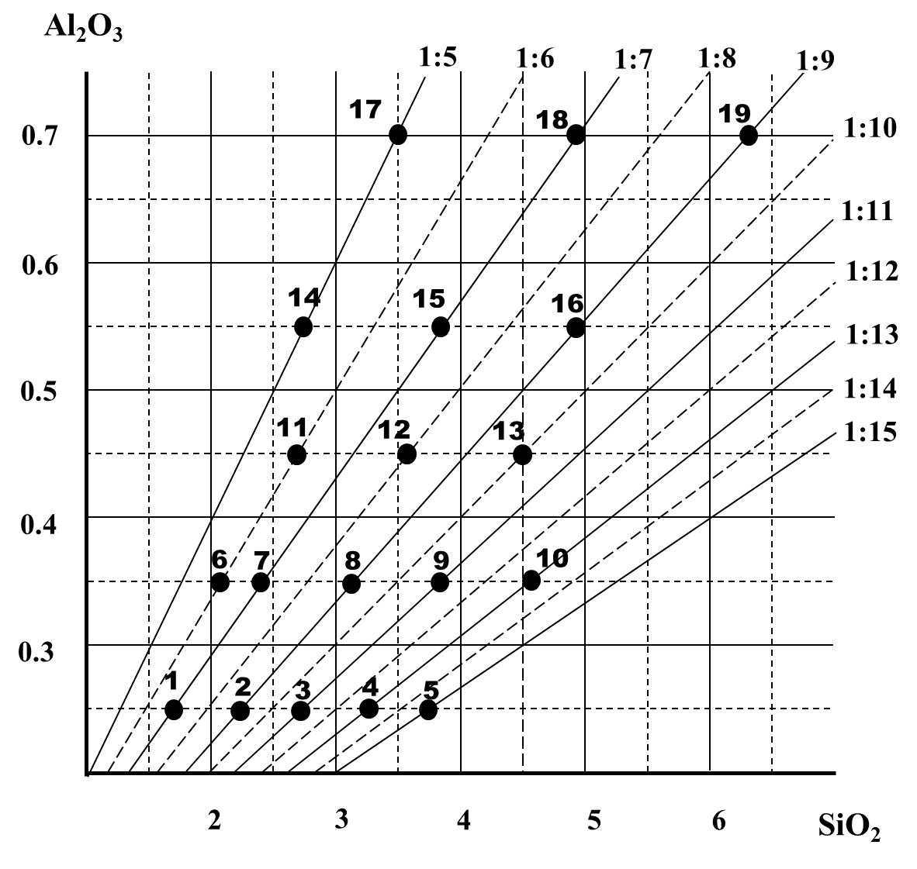
◆ 調合範囲

Ａ系 0.2 KNaO
0.8 CaO
Ａ・Ｂ・Ｄ・Ｅ 系

Ｂ系 0.2 KNaO
0.6 CaO
0.2 MgO

Ｃ系 0.2 KNaO
0.6 CaO
0.2 ZnO

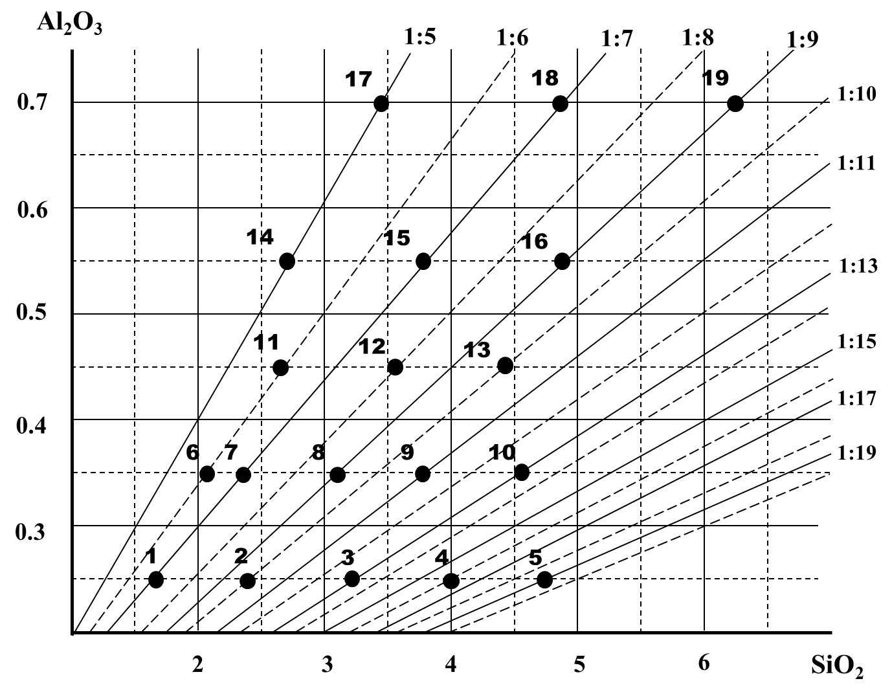
Ｄ系 0.2 KNaO
0.5 CaO
0.3 BaO

Ｅ系 0.2 KNaO
0.5 CaO
Ｃ系
0.3 SrO

Ｆ系 0.5 KNaO
0.5 CaO

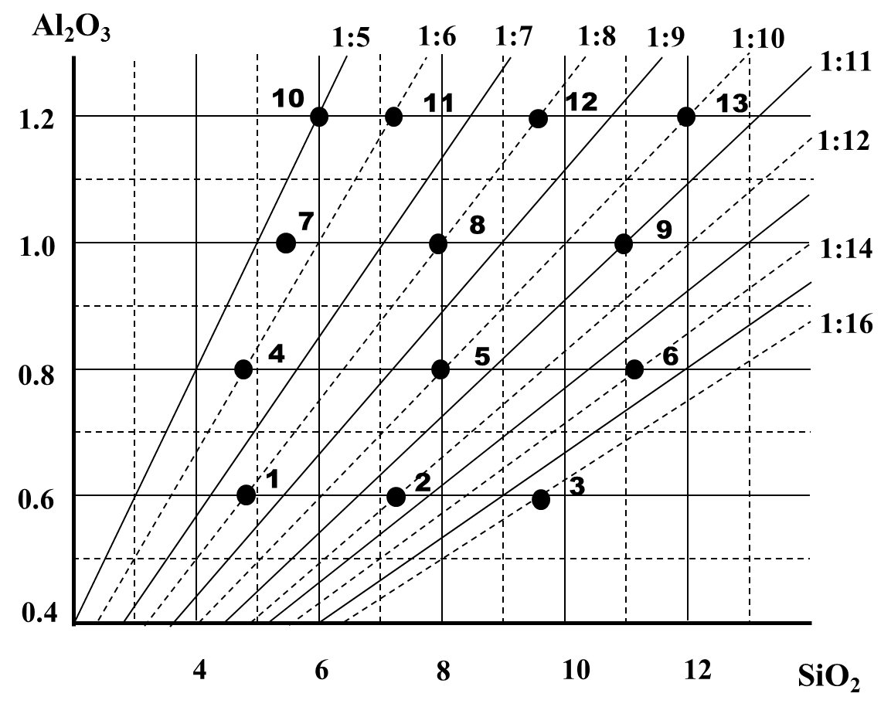

Ｆ系

◆ 調合担当表

